Oracle Spatial及ArcSDE（For Oracle）均采用了单独建立索引表的方法来保存空间对象的索引

附件一《ArcDE_VS_Oracle_Spatial.pdf》包含很多详细信息，可供参考

**1：ArcSDE**

首先ArcSDE（For Oracle）的索引，采用的是格网索引，最多三层，索引的名称一般为A<n>_IX1。值 <n> 表示存储在 SDE.LAYERS 表中的 LAYER_ID 值，对应的空间索引表的名称为 S<n>_IDX$，其中 <n> 是该表的几何索引值，存储在SDE.ST_GEOMETRY_INDEX中的INDEX_ID或ST_GEOMETRY_COLUMNS表中的GEOM_ID

索引表中记录的格式如下图，SP_ID字段存放了该索引对应的空间数据记录的ROWID；GX、GY字段分别对应了X和Y方向的网格序号，其它四个字段为四边界的坐标值

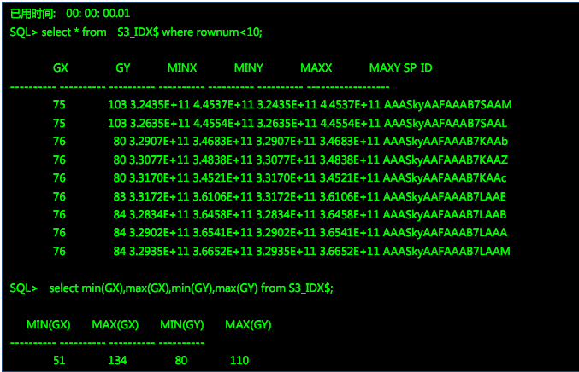

其中的GX和GY，ArcSDE使用以下机制来记录其处在哪一级索引（上面说到了，一共三级）

grid_level_mask_1              Constant pls_integer := 16777216;

grid_level_mask_2              Constant pls_integer := 33554432;

GX及GY大于grid_level_mask_1的，表示在第二级，将GX及GY减掉MASK_1即为真实的网格序号

同理GX及GY大于grid_level_mask_2的，表示在第三级，将GX及GY减掉MASK_2即为真实的网格序号，如下图，前两条记录即为第三级网格的索引

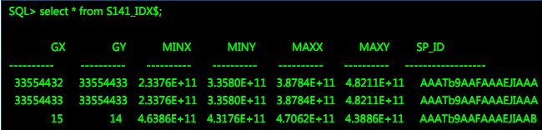

**2.Oracle Spatial**

然后是Oracle Spatial，默认使用的是R_Tree索引，索引的名称没有一定的规则，对应的空间索引表的名称为MDRT_XXXXX$，具体的表名可以查找当前用户下的user_sdo_index_info表，包括三个字段，NODE_ID,NODE_LEVEL，INFO，其中NODE_ID表示节点的编号，在当前表中唯一，NODE_LEVEL表示所在等级，叶子节点的等级为1，其父节点等级为2，以此类推；INFO为BLOB字段，保存的是一个 <child_rowid，child_mbr >的数组，child_mbr存储的是空间表或索引表对象的MBR（最小外接矩形），child_rowid存储的是空间表或索引表对应对象的ROWID

INFO里使用二进制保存信息，具体的格式如下：

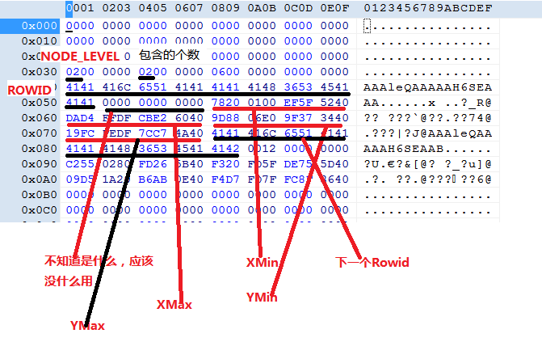

前三行（48BYTES）用途不明，好像一般都是空的，第49-50为NODE_LEVEL，51-52用途不明，53-54为数组个数，55-64用途不明。

下面开始为数组，每个数组元素占用56个字节，前18个字节为ROWID，可以用ASCII编码解析，19-24用途不明，25-32为XMIN

33-40为XMAX，41-48为YMIN，49-56为YMAX

附件二（测试Blob值（用16进制打开）.v）这个文件是一个Info字段的实例

附件三是读取Blob值的C#示例程序（假设事先已经将这一行的Blob值存到文件中，从文件中读取）

            BinaryReader br = new BinaryReader(File.OpenRead(pathBox.Text));

            byte[] voidHead = br.ReadBytes(48);

            int level =br.ReadInt16();

            int unkownPara =br.ReadInt16();

            int rowCount = br.ReadInt16();

            byte[] voidHead2 = br.ReadBytes(10);

            for (int i = 0; i < rowCount; i++)

{

                byte[] rowidBytes = br.ReadBytes(18);

                string rowid = Encoding.ASCII.GetString(rowidBytes);

                byte[] voidRowidHead = br.ReadBytes(6);

                double xmin = br.ReadDouble();

                double xmax = br.ReadDouble();

                double ymin = br.ReadDouble();

                double ymax = br.ReadDouble();

}

            br.Close();